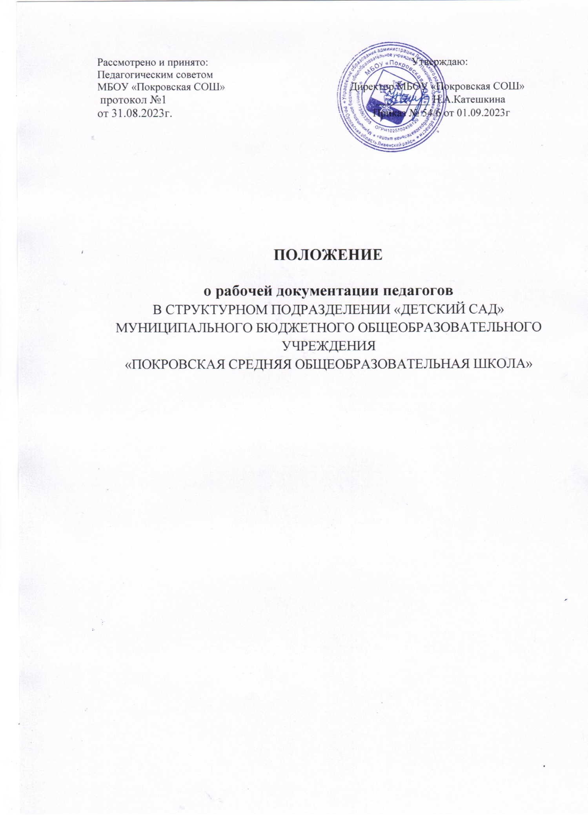

- Общие положения.

  - Настоящие Положение о ведении документации педагогических работников МБОУ « Покровская СОШ» Структурное подразделение « Детский сад»
(далее – Положение) разработано в соответствии с Федеральным законом от 29.12.2012 г. № 273-ФЗ «Об образовании в Российской Федерации»; Приказом Министерства образования и науки Российской Федерации от 17.10.2013 г. № 1155 «Об утверждении федерального государственного образовательного стандарта дошкольного образования» (далее ФГОС ДО); Приказом Министерства образования и науки Российской Федерации от 30.08.2013 № 1014
«Об утверждении порядка организации и осуществления образовательной деятельности по основным общеобразовательным программам дошкольного образования», Уставом МБОУ « Покровская СОШ».
  - Настоящее Положение принято педагогическим советом ОО для определения перечня основной документации воспитателя.
1.2. Срок действия данного Положения не ограничен. Положение действует до принятия нового.

- Основные задачи.

  - Ориентация педагогического коллектива МБОУ « Покровская СОШ» Структурное подразделение « Детский сад» на совершенствование воспитательно- образовательного процессов в период введения и реализации Федерального государственного образовательного стандарта дошкольного образования (далее – ФГОС ДО).
  - Организация и определение направлений деятельности педагогов дошкольной группы.
  - Установление порядка ведения документации педагогов дошкольной группы, форм, сроков ее заполнения и хранения.
  - Повышение профессиональной компетентности педагогов дошкольной группы.

- Основные функции.

  - Документация оформляется педагогами дошкольной группы под руководством зам. директора ежегодно до 1 сентября.
При заполнении документации не допускаются исправления, помарки, вызывающие сомнения в правильности внесенных изменений.
  - Допускается рукописное изложение материала и печатные варианты ведения документации. При заполнении документации используется один цвет чернил.
  - За достоверность сведений, качество оформления документации несет ответственность педагог.
  - Контроль за ведением документации осуществляет зам. директора по УВР, согласно системе контроля дошкольного учреждения.

- Перечень основной документации воспитателя

  - Локальные акты по обеспечению деятельности воспитателей:
    - должностная инструкция педагога;
    - инструкция по охране жизни и здоровья детей;
    - инструкция по охране труда.
  - Документация по организации работы воспитателя:
    - перспективное и календарное планирование в соответствии с Положением о планировании;
- расписание занятий;
- материалы педагогического мониторинга;
- творческая папка по самообразованию;
- паспорт организации развивающей предметно–пространственной среды в соответствии с возрастной группой (оформляется по усмотрению воспитателя);
- рабочая программа по разновозрастной группе на учебный год, утвержденная приказом руководителя и согласованная педагогическим советом;
- планы работы кружковой деятельности;
- журнал регистрации времени, отработанного бактерицидными лампами облучателя
– рециркулятора воздуха (при их наличии).
  - Документация по организации работы с воспитанниками дошкольной группы.
    - табель посещаемости детей;
    - лист здоровья на воспитанников группы (группа здоровья, антропометрические данные), утренний фильтр (только в эпидемиологический период);
    - режим дня группы на теплый и холодный период времени.
  - Документация по организации взаимодействия с родителями и семьями воспитанников.
    - план взаимодействия с родителями воспитанников группы;
    - протоколы родительских собраний группы;
    - социальный паспорт группы (сведения о детях и родителях (законных представителях), социально-педагогические характеристики семей воспитанников группы).
  - Воспитатель в группе оформляет уголок для родителей; составляет списки детей на шкафчики, полотенца, кровати.

- Перечень основной документации специалистов.

  - Локальные акты по обеспечению деятельности специалистов (воспитатель):
    - должностная инструкция специалиста;
    - инструкция по охране жизни и здоровья детей;
    - инструкция по охране труда;
    - рабочая программа;
    - календарное планирование;
    - расписание занятий ;
    - папка по самообразованию.

